**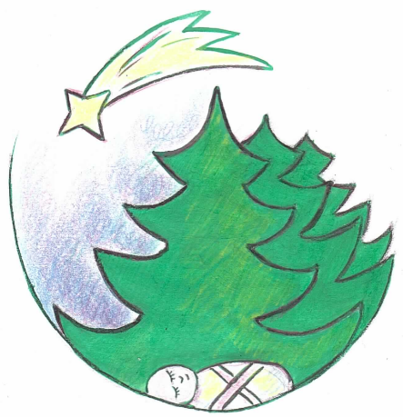*Bílovické jezulátko aneb Těsnohlídkův vánoční příběh***

*Poznejte příběh vzniku brněnského vánočního stromu*

V Brně 22. 11. 2014

*Dva dny před Štědrým dnem roku 1919 vydal se spisovatel Rudolf Těsnohlídek a jeho dva přátelé do Bílovických lesů pro vánoční stromek. Nečekaný nález v dolince pod osamělým smrkem však všechny účastníky velmi překvapil.*

Tak se začal jeden velký vánoční příběh, příběh se šťastným koncem a velkou lidskou dobrosrdečností. Příběh, který stojí za vznikem tradice stavění vánočních stromů na náměstích. Příběh, který vedl ke stavbě dětského domova Dagmar a který nás nenechává chladnými ani dnes. Toto vše zachycuje výstava s názvem *Bílovické jezulátko aneb Těsnohlídkův vánoční příběh*, která se v prostorách Dětské knihovny Knihovny Jiřího Mahena v Brně koná od 4. 12. 2014 do 10. 1. 2015.

Výstava je pojata netradičním způsobem, neboť hlavní slovo zde bylo dáno především dětem. Žáci z výtvarné skupiny Mgr. Tomáše Vrány ze Základní umělecké školy Jaroslava Kvapila vytvořili ilustrativní obrázky k základnímu příběhu výstavy a tak ji obohatili o svůj vlastní pohled. Na výstavě nechybí dobové fotografie a novinové články k příběhu ale také celá řada zajímavých informací o historii Vánoc a vánočních tradic. Výstavu i zajímavé pracovní listy pro malé i velké připravili studenti Filozofické fakulty Masarykovy univerzity oboru Muzeologie, kteří si na 23. prosince 2014 nachystali pro dětské návštěvníky knihovny také výtvarnou dílnu. Mate-li chuť se naladit na nadcházející čas Vánoc a dovědět se něco více o Vánocích a vánočním příběhu Rudolfa Těsnohlídka tak určitě nezapomeňte tuto výstavu navštívit.

Veronika Zemanová (Zemanova.Veronika@seznam.cz)

****